PENGARUH KOMITMEN KARYAWAN, DISIPLIN KERJA, KOMPETENSI KARYAWAN TERHADAP PELAKSANAAN K3
STUDI KASUS PERUSAHAAN KONSTRUKSI MIGAS DI KABUPATEN TANJUNG BALAI KARIMUN PROVINSI KEPULAUAN RIAU

Nana Putri Amelia S.IP, Muhammad Ali Bin Syukur S.T
Falkutas Ilmu Ekonomi dan Bisnis, Universitas Pelita Bangsa
Komplek Bekasi Mas, Jl. Jend. Ahmad Yani, Marga Jaya, kec. Bekasi Selatan., Kota Bekasi, Jawa Barat 17148

Nananana2882@gmail.com, andiali1280@gmail.com

Abstrak

Penelitian ini bertujuan untuk mengatahui korelasi dan pengaruh Komitmen karyawan, disiplin kerja dan kompetensi karyawan terhadap pelaksanaan K3 pada perusahaan Konstruksi Migas yang berada di kabupaten Tanjung Balai Karimun provinsi Kepulauan Riau. Populasi pada penelitian ini berjumlah 75 karyawan yang berkerja di berbagai perusahaan konstruksi Migas di kabupaten Tanjung Balai Karimun dengan menggunakan Sampel random Sampling. Teknis Analisis yang digunakan mengunakan PLS-SEM dengan alat ukur skala linier. Hasil yang didapati menunjukan bahwa ada korelasi positif yang signifikan dan pengaruh yang positif antara komitmen karyawan dengan disiplin kerja dan kompetensi karyawan yang mempengaruhi pelaksanaan K3. Dimana pengaruh komitmen kerja dengan disiplin sebesar.

Abstract

PENDAHULUAN

Pertumbuhan dan penggunaan teknologi memasuki di era miliniar memiliki perkembang yang sangkat pesat, hal ini memberikan pengaruh pada keseluruhan lapisan kehidupan terutama di lapisan bisnis. Dengan persaingan yang samakin ketat dan kebutuhan manusia juga semakin meningkat salah satunya dalam segi kebutuhan akan layanan kesehatan, penggunaan mekanisasi, elektrisasi dan globalisasi memberikan dampak yang positif dan manfaat dalam pengadaannya namun juga memberikan dampak dan potensi yang berbahaya dalam penggunaannya.
Potensi bahaya sering dikarenakan oleh perilaku pekerja antara lain dikarenakan kelalaian atau kecerobohan. Dari data yang di peroleh pada tahun 2021 salah satu perusahan swasta yang bergerak dibidang konstruksi migas di kabupaten Tanjung Balai Karimun provinsi Kepuluan Riau, telah terjadi kecelakaan kerja yang mengakibatkan cacat di area jari tangan seorang pekerja subcontractor membuat perusahaan mengalami Lost Time Injury atau kehilangan jam kerja atas kelalaian dan kecerobohan dalam menjalankan pelaksanaan K3 selama proses pekerjaan berlangsung. Sehingga kelalaian dan kecerobahan pekerja menimbulkan permasalahan terhadap pelaksanaan K3. Hal ini didukung oleh hasil penelitian (Budiarti,2019), bahwa penyebab terbesar terhadap masalah kecelakaan kerja, berasal dari kecerobohan manusia dalam bekerja adalah 88%, kemudian 10% akibat dari kualitas property/asset dll dan 2% dari factor lainnya (Mohd Adzim Khalili et al., 2013).
Pada penelitian sebelumnya (I Nyoman Dana, 2021) hasil penelitiannya menyebutkan “komitmen K3 tidak signifikan pengaruhnya terhadap perilaku pekerja. Sedangkan penelitian dari (Panca Adi Cahyono dan Rooslan Edi Santoso,2020) “adanya hubungan dan pengaruh yang signifikan antara sikap pekerja terhadap komitmen pekerja dilapangan yang terkait dengan penerapan program keselamatan dan kesehatan kerja. Pada hasil penelitian tersebut penulis memberikan hipotesis sementara bahwa adanya pengaruh baik besar ataupun kecil antara komitmen karyawan terhadap K3 terhadap perilaku karyawan sehingga memberikan pengaruh terhadap pelaksanaan K3.

Selain itu komitmen karyawan juga merupakan salah satu faktor yang menyebabkan terjadinya permasalahan terhadap pelaksanaan K3. Hal ini didukung oleh hasil penelitian (Monika indrayanti Sitanggang;2018) “faktor penghambat dengan pelaksanaan SMK3 meliputi terdapat hubungan yang bermakna antara komitmen manajemen dan pekerja terhadap pelaksanaan SMK3.”
Komitmen karyawan terhadap K3 menunjang pelaksanaan K3, komitmen seorang karyawan dapat menjadi lebih bertanggung jawab terhadap pekerjaannya dibanding dengan karyawan yang tidak mempunyai komitmen. Pernyataan ini di dukung oleh (David and Newstrom ,1981) yang menyatakan komitmen terhadap perusahaan adalah tingkat kemauan karyawan untuk mengindentifikasi dirinya pada perusahaan, dan keinginannya untuk melanjutkan partisipasi secara aktif dalam perusahaan tersebut. Hal tersebut menjadikan salah satu alasan perusahaan berupaya untuk meningkatkan komitmen karyawan untuk perusahaan agar dapat mengurangi potensi bahaya yang dapat ditimbulkan selama proses pekerjaan berlangsung.

Penulis mengembangkan hasil penelitian terdahulu, dimana penulis akan akan menambahkan disiplin kerja sebagai data intervening. Hal ini dikarenakan selain komitmen karyawan faktor yang mempengaruhi mempengaruhi pelaksanaan K3 yakni faktor disiplin kerja (Flippo, 2004: 371). Selain itu faktor lainnya yang dapat mempengaruhi pelaksanaan K3 adalah Kompetensi. Jika seorang karyawan memiliki pengetahuan dan keterampilan akan mempengaruhi pelaksanaan K3, pernyataan ini di dukung oleh hasil penelitian sebelumnya terdapat hubungan yang bermakna antara kualitas SDM terhadap pelaksanaan SMK3 (Monika indrayanti Sitanggang;2018).
Untuk itu pada penelitian ini penting dilakukannya penelitian pengaruh komitmen karyawan, disiplin kerja serta kompetensi terhadap pelaksanaan K3. Tujuan dari penelitian ini secara umum adalah untuk mengetahui serta menganalisis pengaruh komitmen karyawan pada perusahan terhadap pelaksanaan K3 dilihat dari sudut disiplin kerja dan kompetensi karyawan dengan studi khasus di salah satu Perusahaan konstruksi migas yang berlokasi di Kabupaten Tanjung Balai Karimun Provinsi Kepuluan Riau yang bergerak pada sektor migas dan mengembangkan penelitian sebelumnya serta untuk memenuhi tugas ujian tegah semester 2 untuk program studi Master Management. Dimana pada penelitian ini diharapkan dapat memberikan manfaat serta kontribusi untuk penelitian selanjutnya

METODOLOGI PENELITIAN
A. Pengembangan Model
A1. Pelaksanaan K3
Berdasarkan undang- undang 50 Tahun 2012, pengertian keselamatan dan kesehatan kerja atau K3 adalah segala kegiatan untuk menjamin dan melindungi keselamatan dan kesehatan tenaga kerja melalui upaya pencegahan kecelakaan kerja dan penyakit akibat kerja. Sebagaimana kita ketahui bahwa dalam suatu perusahaan memiliki organisasi secara menyeluruh diantaranya memiliki kegiatan perencanaan, pelaksanaan dan pengendalian terhadap segala kegiatan yang terjadi di dalam perusahaan. Untuk melaksanakaan pelaksanaan K3, setiap perusahaan memiliki standar yang di anut sesuai dengan kebutuhan perusahaan.
Pada perusahaan konstruksi migas yang ada di Tanjung Balai Karimun Kepulauan Riau, pelaksaanaan K3 di pantau dari evaluasi dan pengujian, Audit Sistem Manajemn K3 serta tindakan perbaikan dan pencegahan. Pengukuran pelaksanaan K3 yang dilakukan di sebuah perusahaan dapat dilihat melalui program K3 yakni, aturan kesehatan dan keselamatan, kesadaran atas aturan, pakaian pelindung, lantai bersih, cahaya di area produksi, lingkungan kerja, perlengkapan pemadam kebakaran, layanan pertolongan pertama dan medis, jumlah toilet mencukupi, kebersihan kamar mandi, program-program, tanda arah, air minum bersih, komite kesehatan dan keselamatan, prosedur kerja, prosedur kegawatan dan promosi kesehatan dan keselamatan (Makori, et.al, 2012, p.49).
Menurut International Association of Safety Professional, bahwa salah satu filosofi Pelaksaan K3 adalah Safety program must be site specific. Program K3 harus dibuat berdasarkan kebutuhan kondisi dan kebutuhan nyata di tempat kerja sesuai dengan potensi bahaya sifat kegiatan, kultur, kemampuan finansial, dll. Program K3 dirancang spesifik untuk masing-masing organisasi atau perusahaan. (Dr. M. Bruri Triyono 2014).
A2. Komitmen Karyawan, Disiplin Kerja dan Pelaksanaan K3
Dalam penelitian ini di ajukan beberapa hipotesis sebagai jawaban sementara diantara adanya hubungan antaranya adanya hubungan positif terhadap komitmen karyawan terhadap disiplin kerja, disiplin terhadap pelaksanaan K3 serta komitmen terhadap pelaksanaan melalui disiplin dan kompetensi terhadap pelaksanaan K3. Penelitian ini akan menggunakan variable
H1 Komitmen karyawan berpengaruh terhadap disiplin
Komitmen pada organisasi didefenisikan sebagai suatu keadaan di mana seorang karyawan memihak pada suatu organisasi tertentu dan tujuan-tujuannya (Herman R.L.Siwy;2017). Bentuk Komitmen karyawan terhadap perusahaan dapat dilihat kesungguhannya dalam mengekspresikan yang terbaik dari dirinya dan perannya dalam perusahaan tersebut serta berniat memelihara keanggotaan dalam organisasi. Kedisiplinan kerja salah satu bentuk wujud dari karyawan untuk mengekpresikan kesungguhan untuk mencapai tujuan karyawan tersebut untuk perusahaan. Semakin tinggi tingat komitmen seorang karyawaan maka tingkat disiplin kerja juga semakin tinggi.
H2. Disiplin kerja Berpengaruh terhadap Pelaksanaan K3
Disiplin kerja bukti seorang karyawan patuh terhadap peraturan perusahaan, bertanggung jawab dengan pekerjaannya serta tertib terkait jam kerja perusahaan. Bila seorang pekerja telah patuh terhadap segala hal tersebut akan tinggi pengaruhnya terhadap pelaksaan kegiatan kerja nya termasuk pelaksanaan K3. Hal ini dikarenakan setiap kegiatan kerja memiliki tahapan terhadap kepatuhan peraturan K3 yang harus di jalankan.
A3. Kompetensi dan Pelaksanaan K3
H3. Kompetensi berpengaruh terhadap Pelaksanaan K3
B. Pengumpulan Data
Penelitian akan dilakukan diperusahaan salah satu perusahan yang bergerak di bidang konstruksi migas yang berada di Kabupaten Tanjung Balai Karimun provinsi Kepulauan riau. Dengan teknik pengambilan data menggunakan Sempel Acak Sederhana (Sample Random Sampling). Sempel Acak Sederhana adalah teknik pengambilan sampel dari anggota populasi yang dilakukan secara acak tanpa memperhatikan strata yang ada dalam populasi itu. (Sugiyono,2001:57). Dimana peneliti akan mengambil sampel 75 karyawan dari 800 dari berbagai perusahaan baik Karyawan dengan status permanen maupun PKWT. Data dikumpulkan menggunakan kuesioner. (Sugiyono;2017,194). Dimana peneliti akan menyebarkan lembar kuisioner kepada seluruh karyawan melalui google form dengan waktu 3 hari kerja, hingga terkumpul 75 sampel tercepat yang telah mengisi dan mengirim kembali lembar form kuisioner tersebut.
C. Metode
Metode penelitian ini, peneliti akan menggunakan metode kuantitatif (Creswell 2012:13). Jenis analisis yang akan kita gunakan ialah menggunakan teknis analisis berbasis PLS-SEM. Pengukuran model PLS-SEM pertama dalam outer model adalah pengukuran reflektif. Model pengukuran dinilai dengan menggunakan reliabilitas dan validas. Untuk reliabilitas dapat digunakan Cronbach’s Alpha. Nilai ini mencerminkan reliabilitas semua indikator dalam model. Besaran nilai minimal ialah 0,7 sedang idealnya ialah 0,8 atau 0,9. Selain Cronbach’s Alpha digunakan juga nilai ρc (composite reliability) yang diinterpretasikan sama dengan nilai Cronbach’s Alpha.

D. Kerangka Penelitian

Gambar 1. Desain Penelitian
Pelaksanaan K3
Disiplin Kerja
Komitmen Karyawan

Kompetensi Karyawan

Dari gambar 1 diatas, dapat di jelaskan pengaruhi Komitmen terhadap disiplin kerja, pengaruh Disiplin terhadap pelaksanaan K3, pengaruh komitmen dan disiplin kerja terhadap pelaksanaan K3 serta pengaruh kompetensi karyawan terhadap pelaksanaan K3
Tabel 1. Operasionalisasi Variabel
Variabel/Konsep | Indikator | Skala
Komitmen Karyawan (Mauday el al,1983) | - Penerimaan nilai organisasi dalam K3  - Keinginan kuat mendukung organisasi dalam K3  - Penerimaan tujuan organisasi dalam K3 | 1 - 10
Disiplin Kerja (Mangkunegara dan Octorent, 2015) | - Ketepatan waktu datang ke meeting K3 tempat kerja.  - Kepatuhan terhadap peraturan K3 yang berlaku.  - Penggunaan APD (Alat Pelindung Diri)  - Tanggung jawab K3 dalam mengerjakan tugas. | 1 - 10
Kompetensi (Ruky dalam Fadillah dkk,2017) | - Karakter pribadi (traits)  - Konsep diri (self concept)  - Pengetahuan (knowledge)  - Keterampilan (skill)  - Motivasi kerja (motives) | 1 - 10
Kesehatan dan keselamatan Kerja (Manullang(2000:87) & Sama’mur (2005 : 7) ) | D1. Kesehatan Kerja  - Keadaan dan kondisi karyawan  - Lingkungan kerja  - Perlindungan Karyawan  D2. Keselamatan Kerja  - Keadaan tempat lingkungan kerja  - Pengaturan udara  - Pengaturan penerangan  - Pemakaian peralatan kerja  - Kondisi fisik dan mental pegawai | 1 - 10

HASIL DAN PEMBAHASAN

A. Data Responden

Tabel 1. Hasil Demografi Gender
Gender | Frekuensi | Percent
Laki-Laki | 70 | 93%
Perempuan | 5 | 7%
Total | 75 | 100%

Dari Tabel diatas dapat dijelaskanreponden laki-laki lebih dominan berkerja di perindustian konstruksi Migas dengan perolehan responden sebesar 93% dibandingkan responden wanita sebanyak 7% di wilayah Tanjung Balai Karimun.
B. Hasil Analisis
Pada penggunaan PLS-SEM pengukuran dilakukan dengan 2 cara yakni dengan menguji Validitas dan Reliabilitas

Gambar II. Hasil Outer Model Tahap 1
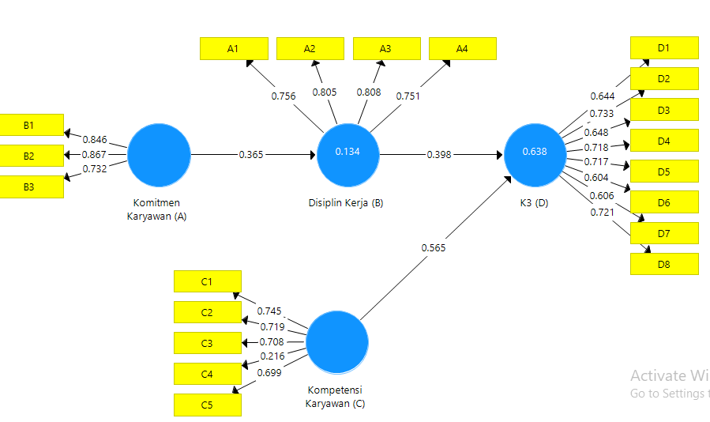

Tabel 2. Hasil Uji Validitas Tahap 1
Indikator | Komitmen Karyawan | Disiplin Kerja | Kompetensi Karyawan | K3
B1 | 0.846
B2 | 0.867
B3 | 0.732
A1 |  | 0.756
A2 |  | 0.805
A3 |  | 0.808
A4 |  | 0.751
C1 |  |  | 0.745
C2 |  |  | 0.719
C3 |  |  | 0.708
C4 |  |  | 0.216
C5 |  |  | 0.699
D1 |  |  |  | 0.644
D2 |  |  |  | 0.733
D3 |  |  |  | 0.648
D4 |  |  |  | 0.718
D5 |  |  |  | 0.717
D6 |  |  |  | 0.604
D7 |  |  |  | 0.606
D8 |  |  |  | 0.721

Pada dia atas dapat diperoleh bahwa C4 tidak valid sehingga dihapus dan diulang ke tahap 2 serta D6 & D7 Tidak valid, dihapus dan di ulang ke tahap 2 hal ini dilakukan agar peneliti bisa mendapatkan hasil uji AVE terpenuhi

Gambar III. Hasil Outer Model Tahap 2
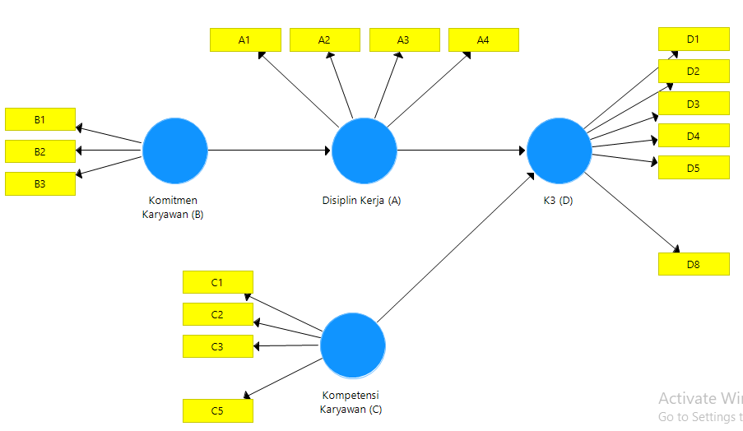

Tabel 3. Hasil Uji Validitas tahap 2
Indikator | Komitmen Karyawan | Disiplin Kerja | Kompetensi Karyawan | K3
B1 | 0.847
B2 | 0.867
B3 | 0.732
A1 |  | 0.759
A2 |  | 0.806
A3 |  | 0.811
A4 |  | 0.744
C1 |  |  | 0.747
C2 |  |  | 0.757
C3 |  |  | 0.672
C5 |  |  | 0.737
D1 |  |  |  | 0.676
D2 |  |  |  | 0.769
D3 |  |  |  | 0. 694
D4 |  |  |  | 0.729
D5 |  |  |  | 0.704
D8 |  |  |  | 0.705
Pada tabel diatas pada C3, D1 dan D3 < 7, namun dalam hal ini peneliti tetap mempertahankan hal ini dikarenakan hasil Uji AVE telah terpenuhi >0.5 Nilai ini menggambarkan validitas konvergen yang memadai yang mempunyai arti bahwa satu variabel laten mampu menjelaskan lebih dari setengah varian dari indikator-indikatornya dalam rata-rata. Nilai AVE dapat dilihat pada tabel 4.

Tabel 4. Hasil Uji Validitas & Reliabilitas
Variabel | Cronbach Alpha | rho_A | Realiabilitas Komposit | Rata-Rata Varian diestrak (AVE)
Disiplin Kerja | 0.786 | 0.792 | 0.861 | 0.609
K3 | 0.807 | 0.809 | 0.861 | 0. 509
Komitmen Karyawan | 0.767 | 0.818 | 0.857 | 0.668
Kompetensi Karyawan | 0.707 | 0.711 | 0.819 | 0. 531

Tabel 5. Uji Model NFI
 | Model Saturated | Model Estimasi
SRMR | 0.099 | 0.104
d_ULS | 1.485 | 1.647
d_G | 0.628 | 0.654
Chi-squre | 244.152 | 248.478
NFI | 0.595 | 0.588

Berdasarkan analisis diatas dalam indikator model fit menunjukan bahwa nilai NFI >0,1, atau lebih tinggi maka model dapat dikatakan jauh lebih baik.

Tabel 6. Regrasi Determinan
 | R Squre | Adjusted R Squre
Disiplin Kerja | 0.135 | 0.123
K3 | 0.595 | 0. 583

Pada tabel di atas dapat di jelaskan bahwa pada regrasi determinan disiplin kerja sebesar 12.3 % sisanya 87.7%, dipengaruhi oleh variable lainnya. Sedangakan regrasi determinan pelaksanaan K3 memberikan pengaruh sebesar 58.3 % sedangan sisanya di pengaruhi oleh faktor lain yang tidak dibahas oleh penelitian ini.
Tabel 7. Hasil Pengujian Langsung (Path Coefficient)
Model | Original Sample | T Statistic | P Value
Disiplin kerja -> Pelaksanaan K3 | 0.50340 | 6.43908 | 0.0000
Komitmen Karyawan -> Disiplin Kerja | 0.45326 | 5.96817 | 0.0000
Kompetensi -> Pelaksanaan K3 | 0.36750 | 3.92087 | 0.0001

Dapat dijelaskan pada Tabel 7 bahwa pengaruh terbesar ditunjukan pada pengaruh variable Disiplin kerja terhadap pelaksanaan K3 dengan nilai sebesar 6.43908. kemudian pengaruh terbesar kedua di tunjukan pada pengaruh variabal Komitmen Karyawan terhadap disiplin kerja dengan nilai sebesar 5.96817 serta pengaruh ketiga ditunjukan pada variabel kompetensi karyawan terhadap pelaksanaan K3 dengan nilai sebesar 3.92087.
Tabel 8. Hasil pangujian tidak langsung (Total indirect Effect)
Model | Original Sample | T Statistic | P Value
Komitmen karyawan -> Pelaksanaan K3 | 0.16657 | 2.84733 | 0.00459

Tabel 9. Hasil Pengujian spesifik tidak langsung (Specific Indirect Effect)

